NEWSLETTER: app_HEALTHY_FISH

Volumen 1, svibanj 2016

INOVATIVAN ALAT ZA EDUKACIJU RADNIKA NA UZGAJALIŠTIMA VEZANO NA ZDRAVLJE I DOBROBIT RIBA (aplikacija ZA MOBITELE I TABLETE) (app_HEALTHY_FISH)
2015-1-ES01-KA202-015862

Financiranje:

Partnerstvo:
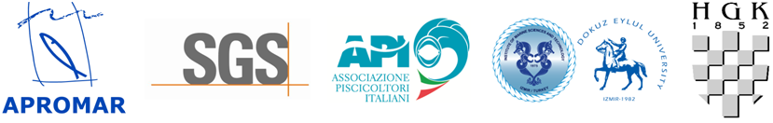

INOVATIVAN ALAT ZA EDUKACIJU RADNIKA NA UZGAJALIŠTIMA RIBA VEZANO NA ZDRAVLJE I DOBROBIT RIBA (aplikacija ZA MOBITELE I TABLETE)
(app_HEALTHY_FISH)

Opće informacije:

Konzorcij na čelu s ŠPANJOLSKIM UDRUŽENJEM ZA UZGOJ RIBE U MORU (APROMAR) uz sudjelovanje ostala i četiri partnera: SGS TECNOS (Španjolska), talijansko udruženje za akvakulturu API (Associazione Piscicoltori Italiani), tursko sveučilište Dokuz Eylul Sveučilište i HRVATSKA GOSPODARSKA KOMORA (HGK) identificirati su zajedničke potrebe, kao što su profesionaliziranje sektora akvakulture i poboljšanje njegove konkurentnosti kroz standardizaciju i inovaciju osposobljavanja na europskoj razini i razvoj potrebnih sadržaja za edukaciju osoblja vezano na zdravlje i dobrobit riba korištenjem novih tehnologija.
Dakle, rođena je ideja o izradi aplikacije "app_HEALTHY_FISH" sa predviđenih 24 mjeseci razvojnog perioda, koji je započeo u studenom 2015.
Projekt se financira iz aktivnosti "Strateško partnerstvo" unutar Erasmus + programa Europske komisije, posebice iz KA2: "Suradnja za inovacije i razmjena dobrih praksi "
Cilj Projekta je razviti "Program obuke za sektor akvakulture standardiziran na europskoj razini", koji uključuje module obuke za edukaciju profesionalaca i uključuje i sadržaj obuke potrebne za osposobljavati kadrova u ZDRAVLJU i DOBROBITI riba i FIZIČKO-KEMIJSKOJ kontroli.
Korištenjem novih tehnologija izraditi će se i programirati aplikacija kao alat podrške za obuku profesionalaca u navedenim područjima.

Metodologija:
Ovaj projekt se razvija kroz sljedeća radna područja (RP):

- RP1: UPRAVLJANJE, KOORDINACIJA I EVALUACIJA PROJEKTA.
- RP2: ANALIZA POTREBNA ZA RAZVOJ EUROPSKE OBUKE U TEMATICI: ZDRAVLJE I DOBROBIT RIBA NA UZGAJALIŠTIMA.
- RP3: RAZVOJ "EUROPSKOG PROGRAMA OBUKE" I APLIKACIJE "APP_HEALTHY_FISH".
- RP4: DISEMINACIJA I KORIŠTENJE PROJEKTA I NJEGOVIH REZULTATA.

Trenutno, partneri su analiziraju obuku koja se trenutno pruža u sektoru, potrebe sektora, kao i uvjete osposobljavanja potrebne za obučiti profesionalce znanjima i vještinama vezanim za zdravlje i dobrobit riba te za fizikalno-kemijske kontrole.
Na temelju zaključaka tih analiza, razviti će se "program obuke" i prototip aplikacije.
Nakon toga, svaki partner će testirati prototip aplikacije s profesionalcima iz sektora akvakulture u svojim zemljama kako bi se utvrdili nedostatci i napravila poboljšanja sa "inovativnog", "edukativnog" i "operativnog" stajališta.
Konačno, ti nedostaci i poboljšanja će biti prilagođen u konačnoj aplikaciji "app_HEALTHY_FISH"

Za pravilno upravljanje i razvoj projekta, predviđeno je najmanje pet TRANSNACIONALNIH SASTANAKA:

- Početni sastanak u Valenciji (Španjolska)
- Drugi transnacionalni sastanak u Izmiru (Turska)
- Treći transnacionalni sastanak u Veroni (Italija)
- Četvrti transnacionalni sastanak u Zagrebu (Hrvatska)
- Peti transnacionalni sastanak u Cadizu (Španjolska)

Tijekom tih transnacionalnih sastanaka partneri će osim analiziranja, planiranja i vrednovanja projekta obaviti i terenske posjet objektima akvakulture.
Također, partneri će održavati sastanke putem video ili audio konferencije kad god to bude potrebno.

Dva transnacionalna sastanaka već su se održala, početni sastanak projekta održan je u Valenciji (Španjolska) 3. i 4. prosinca 2015. godine, a drugi transnacionalni sastanak održan je od 12. do 13. travnja 2016. godine u Izmiru (Turska).
U ova dva susreta, partneri su planirali i ocjenjivali provedbu projekta te posjetili dva uzgajališta: farmu u jegulja u Valenciji i mrjestilište morskih i ukrasnih vrsta u Izmiru.

Planirano je da se treći susret održi u rujnu 2016. u Veroni (Italija).

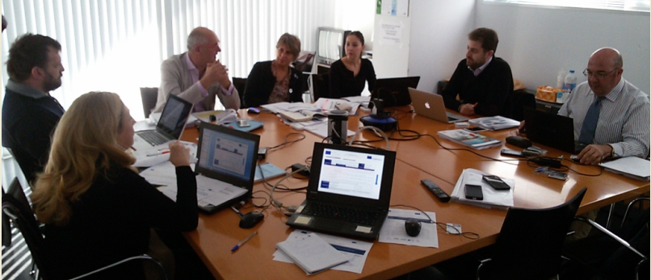
VALENCIA

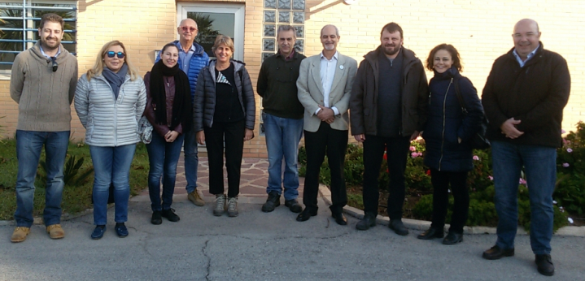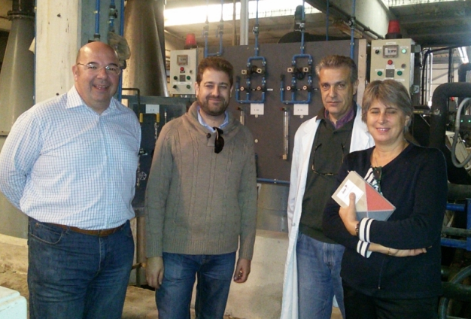
VALENCIA

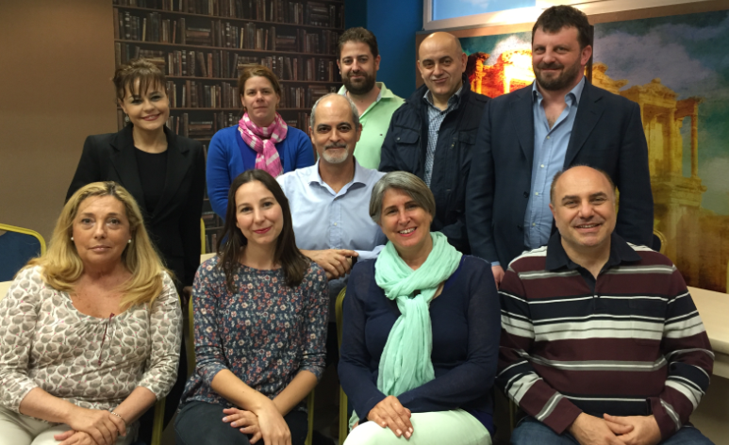
IZMIR
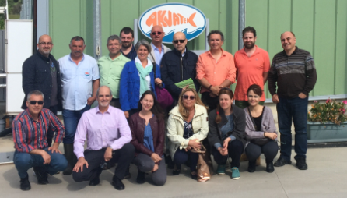
IZMIR
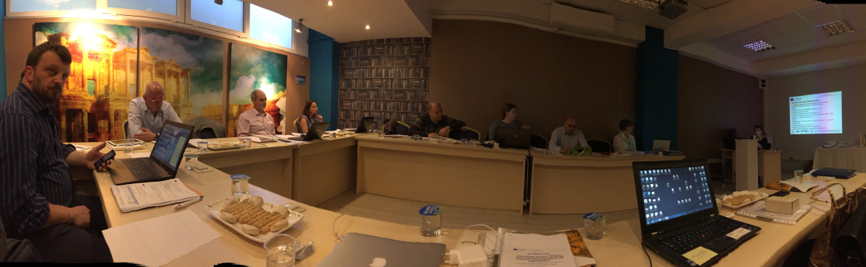
IZMIR
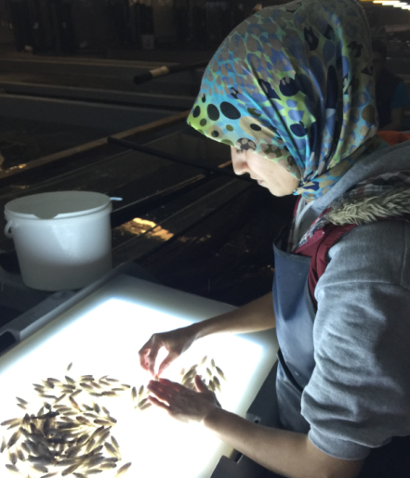
IZMIR

Za širenje projekta i njegovih rezultata partneri će se razviti nekoliko informacijskih aktivnosti (brošure, publikacije ...), a također su predviđeni INFORMATIVNI DANI koji će se na kraju projekta održati u svakoj zemlji:
- Nacionalni informativni dan u Turskoj
- Nacionalni informativni dan u Italiji
- Nacionalni informativni dan u Hrvatskoj
- Europska konferencija u Španjolskoj

Više informacija:
APROMAR će poslati nekoliko newslettera kako bi opisao napredak i dostignuća projekta.
Međutim, ako želite, možete kontaktirati s APROMAROM na broj telefona: +34 956.40.42.16 i/ili na E mail: adm@apromar.es

Ako ne želite dobivati više informacija o ovom projektu javite nam putem E-maila na:
adm@apromar.es

